CARRERA DE xxxxxx
Modalidad de estudios En Línea

Unidad de Organización Curricular: Básica

INFORME DE PRÁCTICAS DEL COMPONENTE PRÁCTICO-EXPERIMENTAL
Nombre de los estudiantes:
Asignatura: Antropología y Diálogo de Saberes |  | Calificación:  Sobre 7,5 puntos
Fecha del informe: |  | Calificación:  Sobre 7,5 puntos
N° Práctica: 2 |  | Calificación:  Sobre 7,5 puntos
Título de la Práctica: Saberes ancestrales en el contexto ecuatoriano: cosmovisión, conocimientos tradicionales y diálogo intercultural |  | Calificación:  Sobre 7,5 puntos
Introducción | La antropología estudia al ser humano en sus dimensiones biológica, social, cultural e histórica, y el diálogo de saberes reconoce el valor tanto del conocimiento académico como de las prácticas culturales originarias. En el Ecuador, esta mirada se relaciona con la Constitución de 2008, que define al Estado como intercultural y plurinacional (art. 1), reconoce los derechos de la naturaleza (art. 71) y el derecho de la población a vivir en un ambiente sano y ecológicamente equilibrado, bajo el principio del buen vivir o sumak kawsay (art. 14) (Asamblea Nacional del Ecuador, 2008).  La cosmovisión es la manera en que un pueblo entiende el mundo, la naturaleza y las relaciones entre las personas. En la región andina, el sumak kawsay se ha construido como una propuesta de resistencia sociopolítica frente a la hegemonía neoliberal y al desarrollismo extractivista, y como un desafío epistémico, pues el Ecuador adoptó los derechos de la naturaleza y se definió como plurinacional por primera vez en su historia (Piñeiro Aguiar & Polo Blanco, 2021). En la Amazonía, la cosmovisión kichwa se refleja en experiencias como la del Grupo chakra de Archidona (Napo), un sistema agroforestal que toma la sabiduría del pueblo kichwa amazónico y busca generar ingresos de manera limpia y responsable con el medio ambiente (Echezuría Fernández, 2023).  Un ejemplo reciente de la cosmovisión amazónica es el Kawsak Sacha o Selva Viviente, propuesta presentada en 2018 por el pueblo kichwa de Sarayaku, que entiende la selva como un ser vivo y consciente, sujeto de derechos, cuyos elementos (plantas, animales, personas, ríos, viento y estrellas) tienen espíritu y están interconectados (El Comercio, s. f.).  En cuanto al diálogo intercultural, tras el paro nacional de junio de 2022 el Gobierno y las organizaciones indígenas instalaron mesas de diálogo para gestionar el conflicto. Este proceso fue analizado en la publicación Diálogos para la paz, que plantea el diálogo y la negociación como un mecanismo democrático de gestión de conflictos, con enfoque de derechos, interculturalidad y género (Barrera et al., 2024).  Esta práctica se justifica porque permite comparar las cosmovisiones andina y amazónica, reconocer sus puntos en común y sus diferencias, y analizar cómo el diálogo intercultural puede ayudar a resolver conflictos sociales en un país plurinacional. Con ello se contribuye al Resultado de Aprendizaje II de la asignatura.
Desarrollo o procedimiento | La práctica es de escritorio (escenario virtual) y tuvo una duración de ocho horas. Se utilizaron fuentes secundarias: artículos académicos de 2021 en adelante, una publicación académica de 2024, la Constitución de la República del Ecuador y notas de fuentes oficiales y de prensa. No se realizaron visitas de campo ni entrevistas.  Actividad 1. Mapa conceptual comparativo  Primero se revisaron las fuentes sobre el sumak kawsay andino y amazónico. Luego se organizó la información en las cinco dimensiones que pide la guía (cultural, espiritual, social, económica y ecológica) para cada cosmovisión. Después se identificaron seis similitudes y cinco diferencias, y se seleccionaron ejemplos concretos de prácticas comunitarias, rituales y manejo del territorio. Finalmente se elaboró el mapa de forma digital, con jerarquía de ideas y conectores (Anexo 1).  Actividad 2. Análisis de caso sobre diálogo intercultural  Se eligió el diálogo entre el Gobierno nacional y las organizaciones indígenas tras el paro nacional de 2022, porque es un caso reciente, documentado en fuentes oficiales y en una publicación académica. Se buscó la información en esas fuentes, se organizó según la estructura de la guía (título y año, contexto, actores, estrategias, resultados y análisis crítico) y se redactó el análisis final.
Resultados | Actividad 1. Mapa conceptual comparativo  El mapa (Anexo 1) compara ambas cosmovisiones. La cosmovisión andina se expresa en una identidad ligada a la comunidad y a la lengua kichwa; en la veneración de la Pachamama, los apus, el Inti y la Killa; en una organización comunitaria basada en la reciprocidad (ayni) y el trabajo colectivo (minga); en una agricultura de altura con economía solidaria; y en el cuidado de páramos y fuentes de agua. La cosmovisión amazónica se expresa en una identidad ligada a la selva y a lenguas propias; en la idea de una selva viva con espíritus (Kawsak Sacha) y en el papel del yachak; en una organización por pueblos y nacionalidades con territorio colectivo; en la chacra, la caza, la pesca y la recolección para el autoconsumo; y en un uso de la selva que evita agotarla.  Las similitudes identificadas son:  1. La naturaleza es sagrada y está viva; no es solo un recurso.  2. La reciprocidad y el trabajo colectivo (ayni, minga) son la base de la comunidad.  3. La identidad se construye en relación con el territorio.  4. El conocimiento ancestral se transmite de forma oral por los mayores y sabios.  5. El sumak kawsay es un ideal de armonía entre las personas y la naturaleza.  6. Existe una economía de autoconsumo y de solidaridad.  Las diferencias identificadas son:  1. Entorno: montañas y valles de altura frente a selva tropical húmeda.  2. Seres sagrados: Pachamama, apus e Inti frente a la Sacha (selva) y los espíritus de plantas, animales y ríos.  3. Producción: agricultura de altura frente a chacra, caza, pesca y recolección.  4. Calendario ritual: ciclo solar-agrícola (raymis) frente a los ciclos de lluvia, frutos y caza.  5. Territorio: tierras comunales en comunas frente a territorios amplios de pueblos y nacionalidades.  Como ejemplos concretos se incluyeron el ayni y la minga en la siembra y la cosecha, las fiestas del Pawkar Raymi y el Inti Raymi, la Declaración Kawsak Sacha de Sarayaku, la chacra familiar y el wayusa upina. Las fuentes académicas citadas respaldan la cosmovisión andina, vista desde el sumak kawsay (Piñeiro Aguiar & Polo Blanco, 2021), y la amazónica, vista desde la chacra o chakra kichwa (Echezuría Fernández, 2023).  Actividad 2. Análisis de caso real sobre diálogo intercultural  Título del caso y año  Diálogo entre el Gobierno nacional y las organizaciones indígenas tras el paro nacional de 2022 (Ecuador).  Contexto  El paro nacional de junio de 2022, convocado principalmente por la CONAIE, duró 18 días y terminó el 30 de junio con la firma del Acta por la Paz en Quito (Ministerio de Relaciones Exteriores y Movilidad Humana, 2022). Las movilizaciones indígenas tienen antecedentes en el levantamiento de 1990 y en el paro de octubre de 2019. Las demandas se vincularon con el precio de los combustibles y con las políticas extractivas, como muestran los compromisos del acta: reducir el precio de los combustibles, derogar el decreto 95 (política petrolera) y reformar el decreto 151 para prohibir la minería en áreas protegidas (Ministerio de Relaciones Exteriores y Movilidad Humana, 2022).  Actores involucrados  Por el movimiento indígena participaron la CONAIE, la FEINE y la FENOCIN, representadas por sus presidentes; por el Estado, el Gobierno nacional; y como mediadora, la Conferencia Episcopal Ecuatoriana (Ministerio de Relaciones Exteriores y Movilidad Humana, 2022). La publicación Diálogos para la paz fue elaborada por universidades y la cooperación alemana GIZ para reflexionar sobre este proceso (Barrera et al., 2024).  Estrategias aplicadas  Primero se firmó un acta con compromisos previos: el Gobierno aceptó reducir el precio de los combustibles y modificar los decretos 95 y 151, y las organizaciones indígenas suspendieron las movilizaciones. Además, se acordó instalar mesas de diálogo por 90 días con mediación de la Conferencia Episcopal (Ministerio de Relaciones Exteriores y Movilidad Humana, 2022). Se organizaron diez mesas temáticas: desarrollo productivo, control de precios, banca pública y privada, energía y recursos naturales, seguridad y justicia, acceso a la salud, educación superior, derechos colectivos, empleo y derechos laborales, y focalización del subsidio a los combustibles (Teleamazonas, s. f.). La participación comunitaria se dio por medio de organizaciones representativas, y la agenda incluyó temas propios de los pueblos indígenas, como los derechos colectivos y la educación intercultural bilingüe.  Resultados obtenidos  Las mesas se cerraron el 14 de octubre de 2022 en el Centro Cultural de la PUCE, en Quito, con aproximadamente 220 acuerdos (Teleamazonas, s. f.). En educación se acordó dar autonomía a la Secretaría de Educación Intercultural Bilingüe y crear un Consejo Plurinacional Bilingüe. También se planteó incluir un criterio de interculturalidad en la evaluación de las instituciones de educación superior (Teleamazonas, s. f.). Como lección, el caso muestra que un conflicto de gran escala puede encauzarse mediante el diálogo con reglas, plazos y mediación.  Análisis crítico  El diálogo fue efectivo en lo inmediato porque puso fin al paro, evitó que el conflicto continuara y llevó los reclamos a una mesa con reglas y tiempos definidos. También tuvo un valor intercultural, pues reconoció a las organizaciones indígenas como interlocutoras y puso en la agenda temas como los derechos colectivos y la educación intercultural bilingüe, lo que se relaciona con la definición del Estado como intercultural y plurinacional (Asamblea Nacional del Ecuador, 2008). Sin embargo, firmar acuerdos no garantiza su cumplimiento: el mayor reto es el seguimiento y que el diálogo se mantenga después de la crisis. Para la convivencia armónica, el caso muestra que el sumak kawsay exige reconocer la diversidad de saberes y de formas de vida, y escuchar a todos los actores antes de tomar decisiones que afectan al territorio.
Conclusiones | La comparación entre las cosmovisiones andina y amazónica muestra que ambas entienden la naturaleza como algo vivo y sagrado y que comparten la reciprocidad, el trabajo colectivo y el vínculo con el territorio. Sus diferencias se explican sobre todo por el entorno, los seres sagrados, las formas de producción, el calendario ritual y el tipo de territorio.  El análisis del diálogo tras el paro nacional de 2022 permitió ver que el diálogo intercultural, con mediación, reglas y participación de las organizaciones indígenas, es una vía eficaz para gestionar conflictos sociales y ambientales, aunque su verdadero resultado depende del cumplimiento de los acuerdos.  Con esta práctica se comprende mejor el aporte de los saberes ancestrales de los pueblos y nacionalidades indígenas del Ecuador, de su cosmovisión y de sus prácticas culturales al diálogo intercultural, para la construcción de una sociedad plurinacional e intercultural, como plantea el Resultado de Aprendizaje II de la asignatura.
Bibliografía | Asamblea Nacional del Ecuador. (2008). Constitución de la República del Ecuador. https://www.asambleanacional.gob.ec/es/noticia/constitucion_2008_una_esperanza_de_cambio_y_reivindicacion_de_derechos  Barrera, A., Espín, M. A., Granda Merchán, S., & Oetzel, R. (Coords.). (2024). Diálogos para la paz: miradas desde la diversidad. Editorial Universitaria Abya-Yala. https://dspace.ups.edu.ec/handle/123456789/29221  Echezuría Fernández, C. (2023). Cosmovisión kichwa, sistemas agroforestales y alternativas sustentables para la Amazonía. La experiencia del Grupo chakra en Archidona, Ecuador. Entorno Geográfico, (25), e21912613. https://doi.org/10.25100/eg.v0i25.12613  El Comercio. (s. f.). ‘Kawsak Sacha’: propuesta Sarayaku que da derechos a la naturaleza. https://www.elcomercio.com/actualidad/ecuador/kawsak-sacha-propuesta-sarayaku-da-derechos-naturaleza.html  Ministerio de Relaciones Exteriores y Movilidad Humana. (2022, 30 de junio). Gobierno y movimientos indígenas firman acuerdo que pone fin al paro en Ecuador. https://www.cancilleria.gob.ec/2022/06/30/gobierno-y-movimientos-indigenas-firman-acuerdo-que-pone-fin-al-paro-en-ecuador/  Piñeiro Aguiar, E., & Polo Blanco, J. (2021). El sumak kawsay andino como resistencia sociopolítica y como desafío epistémico. Athenea Digital, 21(3). https://atheneadigital.net/article/download/v21-3-pineiro-polo/2967-pdf-es  Teleamazonas. (s. f.). Concluyó proceso de diálogo entre Gobierno y sector indígena. https://www.teleamazonas.com/concluyo-proceso-dialogo-entre-gobierno-sector-indigena/
Anexos | Anexo 1. Mapa conceptual comparativo de las cosmovisiones andina y amazónica (página siguiente al cuadro del informe).  Anexo 2. Enlaces de las fuentes consultadas:  • Echezuría Fernández (2023): https://doi.org/10.25100/eg.v0i25.12613  • Piñeiro Aguiar y Polo Blanco (2021): https://atheneadigital.net/article/download/v21-3-pineiro-polo/2967-pdf-es  • Barrera et al. (2024): https://dspace.ups.edu.ec/handle/123456789/29221  • Acta por la Paz (2022): https://www.cancilleria.gob.ec/2022/06/30/gobierno-y-movimientos-indigenas-firman-acuerdo-que-pone-fin-al-paro-en-ecuador/  • Cierre del diálogo: https://www.teleamazonas.com/concluyo-proceso-dialogo-entre-gobierno-sector-indigena/  • Kawsak Sacha: https://www.elcomercio.com/actualidad/ecuador/kawsak-sacha-propuesta-sarayaku-da-derechos-naturaleza.html
Anexo 1. Mapa conceptual comparativo de las cosmovisiones andina y amazónica
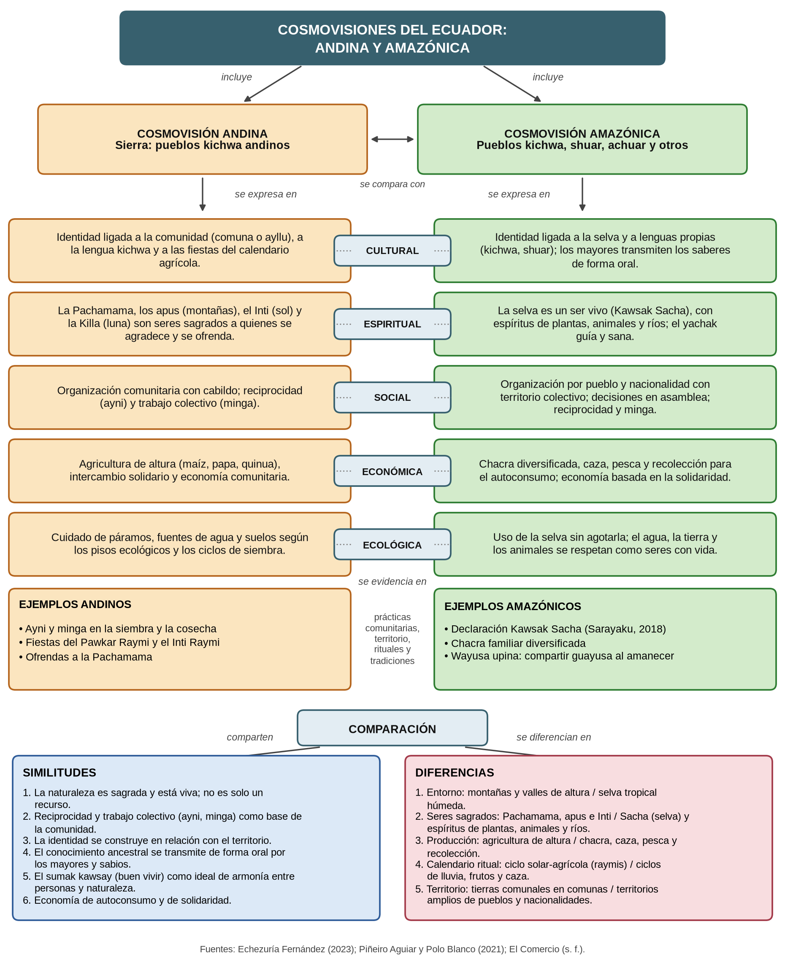
Firmas de los estudiantes:

Firma: | Firma: | Firma:
Nombre estudiante: | Nombre estudiante: | Nombre estudiante:

Responsable UEA
Docente:

